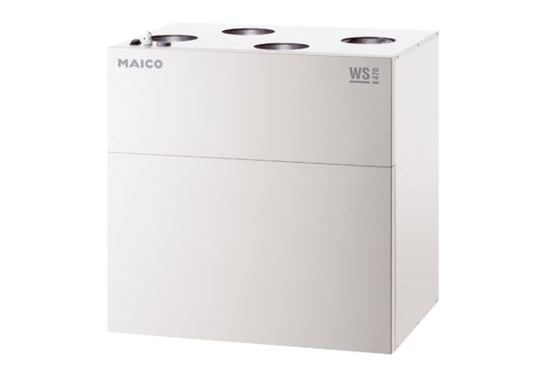Appareil de ventilation centralisé WS 470 BUnité de conditionnement : 1 pièceGamme: K
Numéro de référence : 0095.0229Fabricant : MAICO

